Arbejdsark 4 – To ligninger med to ubekendte

Opgaverne skal løses i hånden, individuelt, men I må gerne snakke sammen og hjælpe hinanden.

I kan se eksempler på de to metoder (Substitutionsmetoden og Lige-store-koefficienters-metode) på side 39-40 i ”B1 kap 1-3” som ligger under dokumenter i lectio

Opgave 1. Løs vha. substitutionsmetoden
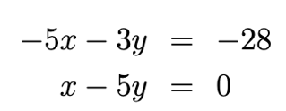
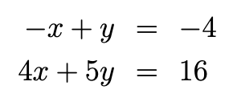
- d)

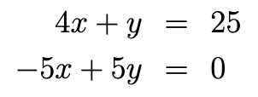
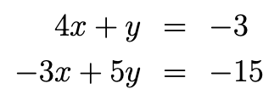
- e)

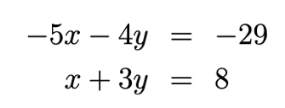

Opgave 2. Løs vha. lige store koefficienters metode
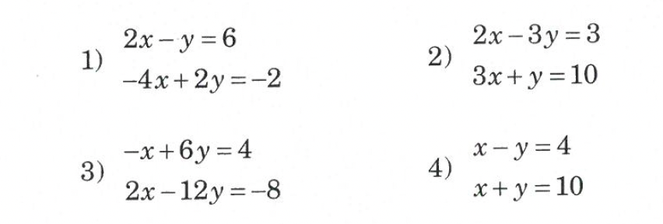
Opgave 3. Eksempel på eksamensopgave
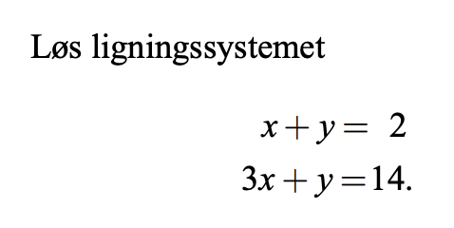
Opgave 4. Eksempel på eksamensopgave
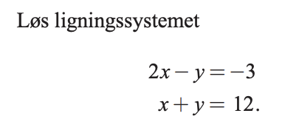

Opgave 5.
Plot ligninger fra opgave 1 i GeoGebra. I skal lave et nyt grafvindue til hver opgave.
Kan I, ud fra det der er plottet, se om I har regnet rigtigt i opgave 1?

Opgave 6
Oversæt følgende tekst til to-ligninger-med-to-ubekendte og løs
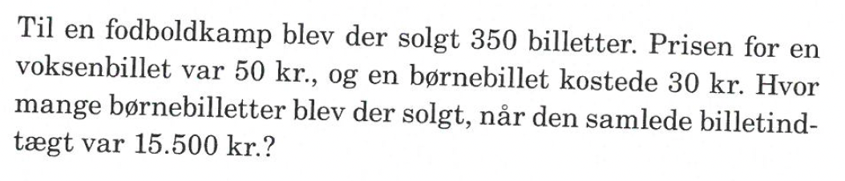

Opgave 7
Oversæt følgende tekst til to-ligninger-med-to-ubekendte og løs
